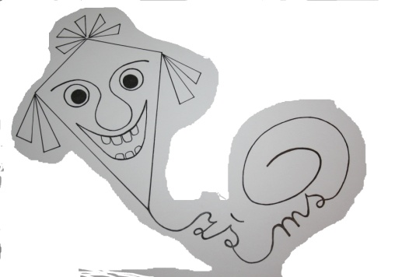
Základní a Mateřská škola Ivaň;

Ivaň 73; Pohořelice 69123

tel.:519 427 430; 602 954 944

e-mail:koubkova@zsivan.cz; www:zsivan.cz
Ředitelka školy: Mgr. Lenka Koubková

Žadatel (zákonný zástupce dítěte):

matka - otec - jiná osoba (právní vztah k dítěti: .........................................................................)
jméno, příjmení, titul: ……………………………………………………………………...........
datum narození: ……………………………………....................................................................
místo trvalého pobytu: ……………………………………………………………………….....
Adresa pro doručení písemností (není - li shodná s místem trvalého pobytu):
.......................................................................................................................................................

Podle ustanovení §37 zákona č. 561/2004 Sb. o předškolním, základním, středním, vyšším odborném a jiném vzdělávání (školský zákon) a podle §45 zákona 500/2004 Sb.,správní řád, podávám

Žádost o přijetí dítěte k základnímu vzdělávání

ve školním roce 2021/2022 v ZŠ a MŠ Ivaň, příspěvkové organizaci,
Ivaň 73, 69123

Účastník řízení (dítě):

jméno, příjmení : ……………………………………………………………………..................
datum narození: ……………………………………....................................................................
místo trvalého pobytu: ……………………………………………………………………….....
Doplňující informace k žádosti: viz Dotazník pro rodiče, tzv. Zápisní lístek.
Byl(a) jsem poučen(a) o možnosti odkladu školní docházky. V případě, že budu žádat o odklad povinné školní docházky a správní řízení bude nutno přerušit do doby, než získám potřebná doporučující vyjádření a poté ukončit přerušení řízení, vzdávám se ve smyslu § 72 zákona č. 500/2004 Sb. o správním řízení v platném znění nároku na doručení písemného vyhotovení usnesení o přerušení řízení a informaci o ukončení přerušení řízení.

V.. …………….... dne ………………………

Podpis zákonného zástupce (žadatele) :

……………………………………..........

